Темы и задания по сольфеджио с 23 по 30 ноября

Ребята, выполняйте, пожалуйста, задания строго на неделю.
4 класс ФГТ
Тема урока: тритоны в мажоре
Тритоны – это интервалы, содержащие в себе 3 тона. К ним относятся кварта увеличенная (4ув) и квинта уменьшенная (5ум).
Строятся как в натуральном виде мажора и минора, так и в гармоническом виде мажора и минора. В мажоре между IV и VII ступенями образуется 4ув в натуральном виде, в обращении дающая 5ум.
Между VI пониженной ступенью и II образуется 4ув в гармоническом виде, в обращении дающая 5ум. Получается определенная схема ступеней тритонов IV – VII; VI – II.
Таким образом мы получаем 4 пары тритонов, разрешающиеся по принципу музыкального тяготения, то есть перехода неустойчивого звука в ближайший устойчивый.
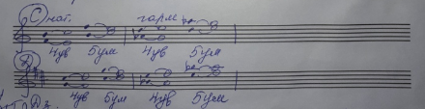
Тритоны – это яркий диссонанс, отличающийся напряженным резким звучанием.
Ребята, обязательно поиграйте и спойте классные примеры.
Д/З: 1) Переписать и выучить теоретический материал по тритонам. Построить играть и петь тритоны в тональностях F,G.
2) В заданных примерах найти тритоны и подписать их. Тональность пишем латинскими обозначениями.
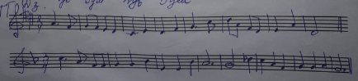

3) Записать перевод следующих тональностей, например: cis – до#минор
fis –
Аs –
Еs –
F –
g –
4) Номера старые, с прошлого урока

